2015年福建省泉州市初中毕业、升学考试
化 学 试 题
（满分：100分；考试时间：60分钟）
友情提示：所有答案必须填写到答题卡相应的位置上。

毕业学校 姓名 考生号

可能用到的相对原子质量：H— 1 C— 12 N— 14 O— 16 Al— 27 Ca—40

一、选择题[本题有12小题，其中1—6小题每题2分，7—12小题每题3分，共30分。每小题只有一个选项符合题意。请将各小题的选项（A、B、C、D）涂在答题卡上]
1．下列有关水的认识错误的是
A．水是一种常见的溶剂 B．自然界中的水过滤后变成纯水
C．水的蒸馏是物理变化 D．硬水和软水可用肥皂水鉴别
2．下列元素摄入缺乏会导致儿童发育停滞，智力低下，严重时会得侏儒症的是
A．钙 B．铁 C．锌 D．碘
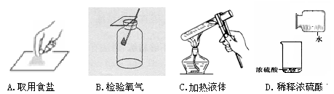
3．下列化学实验操作正确的是

4．下列化学用语表示正确的是
A．两个氢原子：2H B．碳酸钠：NaCO₃
C．镁离子：Mg⁺² D．氧元素显—2价：
5．农业生产需要合理使用各类肥料。下列化肥属于磷肥的是
A．NH₄Cl B．K₂SO₄ C．KNO₃ D．Ca(H₂PO₄)₂
6．防火、灭火、自救等安全知识是每个人都应该了解的生活常识。下列做法错误的是
A．乘坐公共交通工具携带酒精
B．炒菜时油锅着火用锅盖盖灭
C．液化气着火，首先迅速关闭液化气罐阀门
D．火场逃生时在有烟雾的地方匍匐前进
7．“84消毒液”的主要成分是NaClO，NaClO中Cl的化合价是
A．+1 B．+3 C．+5 D．+7
8．下图为元素周期表第4周期的一部分。据此判断下列说法中错误的是
26 Fe  铁  55.85 | 27 Co  钴  58.93 | 28 Ni  镍  58.69 | 29 Cu  铜  63.55
A．镍元素的符号为N i B．钴元素的相对原子质量是58.93g
C．从左到右各元素的原子序数依次增大 D．各元素都属于金属元素
9．我国探月工程已经发现月球中含有种类繁多的矿物，其中有的是在地球上未曾发现过的矿产。下列月球矿物中属于单质的是
A．钛铁矿 B．铁锡合金 C．纯铁颗粒 D．硫化银颗粒
10．如图是某个化学反应的微观示意图。下列从图中获得的有关信息正确的是
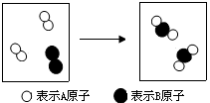

A．反应物含3种元素 B．生成了2种物质
C．反应前后元素种类不变 D．反应前后分子个数不变
11．乙酸乙酯（C₄H₈O₂）常用作食品、饮料的调香剂。下列有关乙酸乙酯的叙述正确的是
A．由14个原子构成
B．其中碳元素的质量分数为41.4%
C．其中碳、氢、氧元素的质量比为12: 1:16
D．一个乙酸乙酯分子中，碳、氢、氧原子的个数比为2:4:1
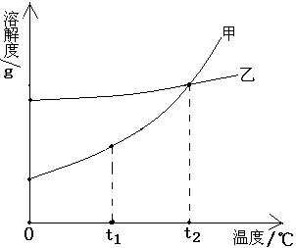
12．右图是甲和乙的溶解度曲线。下列说法中正确的
A．甲的溶解度大于乙的溶解度
B．乙的溶解度不受温度的影响
C．t₁℃时，甲的饱和溶液升温到t₂℃时（不考虑水分的
蒸发）会有晶体析出。
D．t₂℃时，甲与乙的溶解度相等
二、填空与简答题（本题有3小题，共30分）
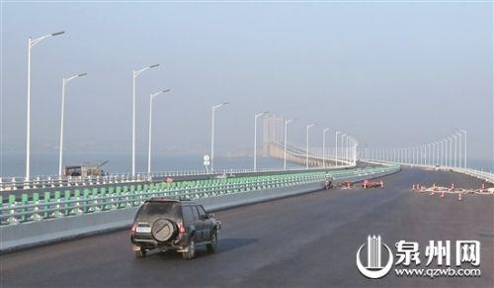
13．（10分）2015年5月12日，海西高速公路
网的重要组成部分：福建省最长跨海大桥
——泉州湾大桥正式通车。大桥的建设
及通行涉及到许多的化学知识。
（1）制造大桥护栏和斜拉索等重要器件的材料
都是钢，钢属于 （选填“金属”或 “无机非金属”）材料。
（2）工人给大桥钢铁器件喷上油漆，目的是为了防止铁与 和 发生反应而生锈。
（3）大桥施工过程中用乙炔（C₂H₂）燃烧的火焰来焊接金属，乙炔在空气中完全燃烧生成二氧化碳和水，该反应的化学方程式为 ；乙炔燃烧时将 能转化为热能和光能。
（4）大桥的建成，把隔海相望的泉州环湾城市群连成一片，驱车跨跃泉州湾只需8分钟，有利于节约化石燃料的使用，从而有利于减缓 （填序号）。
①雾霾天气 ②温室效应 ③赤潮的形成 ④酸雨的形成
14．（10分）人们生活中的衣、食、住、行均与化学有着密切的联系。
（1）蛋白质是构成人体细胞的基础物质。下列食品中富含蛋白质的是 （填标号）。
A．鱼肉 B．牛奶 C．猪油 D．蔬菜
（2）有一种面料叫“冰蚕丝”的衣服，其主要成分为合成纤维。用化学方法鉴别“冰蚕丝”和天然蚕丝： 。
（3）甲醛（CH₂O）是一种 （选填“有机物”或“无机物”），有剧毒且能致癌。用含有甲醛的材料装修房子，人进入后会闻到特殊气味，这主要与甲醛分子
有密切关系，因此新装修的房子最好通风透气一段时间后才入住。
（4）无人驾驶汽车处理系统的核心材料是高纯度的硅。工业制硅的反应之一如下：
2X + SiCl₄ Si + 4HCl。该反应中，X的化学式是 。
高温
15．（10分）A、B、C、D是初中化学常见的物质，在一定条件下四种物质存在如下图所示的转化关系：A + B → C + D。
（1）若A是硫酸，B是氢氧化钠，该反应的基本类型是 反应。
（2）若A、C均是含同种元素的非金属氧化物，且A有毒性，D能被磁铁吸引。
① C的化学式是 ，其固体俗称 ；
② D的合金可用于制作炊具，主要是利用它的 性。
（3）若A、C是都是金属单质，B、D都是盐，请写出一个符合要求的化学方程式：
，该反应说明金属活动性：A （选填“＜”或“＞”）C。
三、实验与探究题（本题有2小题，共31分）
16．（13分）在实验室里，小明与同学欲用下图所示装置（气密性良好）和药品制取初中化学常见气体并验证其有关性质。
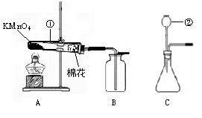

（1）写出图中标有序号的仪器名称：① ，② 。
（2）点燃A中的酒精灯制取并收集氧气，反应的化学方程式为 。待检验到B中氧气已收集满，接下来的操作是 ，把集气瓶盖好玻璃片后，正放在桌面上。
（3）将点燃的蜡烛放入集满氧气的集气瓶中，可观察到 且瓶壁上有水雾出现，证明蜡烛燃烧有水生成。接着，将蜡烛从集气瓶中取出， （填实验步骤和现象），证明蜡烛燃烧还生成了二氧化碳。
（4）小明同学发现装置C有一处明显错误： ，将装置C改正后放入适量的药品： 和 ，即开始制取 气体（写一种）。
17．（18分）为提高实验探究能力，某化学兴趣小组的同学在老师的指导下，对一瓶久置出现变质硬化的氢氧化钙固体进行如下探究活动。
【探究活动一】试验硬化的氢氧化钙样品是否完全变质
（1）用化学方程式表示氢氧化钙变质的原因： 。
（2）检验氢氧化钙样品是否完全变质，进行如下实验：
实验步骤 | 实验现象 | 实验结论
取氢氧化钙样品少量，研细后加适量蒸馏水  充分混合后静置， |  | 该样品还含有氢氧化钙
【探究活动二】测定样品中含有的变质固体（以下用R表示）的质量分数
取3克部分变质的氢氧化钙样品与足量的稀盐酸反应，测量生成气体的体积（气体不溶于植物油），从而计算出样品中R的质量，便可求出样品中R的质量分数。实验装置（气密性良好）如图1所示。
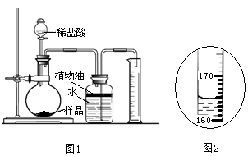

（3）将稀盐酸滴入样品中，产生气体的化学方程式为 ，反应一段时间后，当观察到 （填实验现象），才停止滴加稀盐酸。
（4）实验中量筒的作用是 。
（5）实验结束后，量筒内进入水的体积如图2所示，其读数为 mL。已知在该实验条件下，生成气体的密度为2g·L⁻¹，通过计算，样品中R的质量分数为 。
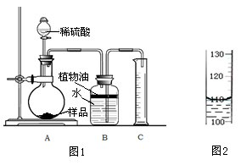
（6）上述图1所示实验装置和相关试剂，用来实验测定样品中R的质量分数是比较粗略的，请简要说明测定数据存在误差的原因： （写一个）。
四、计算题（本题有2小题，共9分）
18．（4分）农业生产上通常用溶质质量分数为10%~20%的食盐溶液来选种。
（1）现要配制120 kg溶质质量分数为20%的食盐溶液，需要取用固体食盐 kg；
（2）用60 kg 溶质质量分数为20%的食盐溶液，可稀释成12%的食盐溶液 kg。
19．（5分）氮化铝（AlN）被广泛应用于集成电路生产领域。在氮气（N₂）流中由氧化铝与焦炭在高温条件下制得氮化铝：Al₂O₃+N₂+3C 2AlN+3CO。若有14 kg的氮气参加反应，可生成氮化铝的质量为多少？
……………………………………………………………………………………………………

草 稿 纸

二、填空与简答题（本题有3小题，共31分）
13．（11分）
（1）钢属于 （选填“金属”或“无机非金属”）材料 （2）铁与 和 发生反应
（3）化学方程式为 ；将 能转化为热能和光能
（4）有利于缓解下列 （填序号）环境问题

14．（10分）
（1）富含蛋白质的是 （填标号） （2）方法是
（3）甲醛是一种 （选填“有机物”或“无机物”）；与甲醛分子 有密切关系
（4）X的化学式是

15．（10分）
（1）反应的基本类型是 反应
（2）① C的化学式是 ；其固体俗称 ② 利用它的 性
（3）化学方程式： ； 金属活动性：A （选填“＜”或“＞”）C

三、实验与探究题（本题有2小题，共30分）
16．（12分）
（1）仪器的名称：① ；②
（2）化学方程式为 ；操作是
（3）可观察到 ；证明氧气具有 的性质
（4）D有一处明显错误： ；
药品： 和 ；制取 气体（写一种）

17．（18分）
（1）氢氧化钙变质的原因：
（2）检验氢氧化钙样品是否完全变质，进行如下实验：
实验步骤 | 实验现象 | 实验结论
 |  | 该样品还含有氢氧化钙
（3）化学方程为 ；当观察到 （填实验现象）

（4）量筒的作用是
（5）读数为 mL；质量分数为
（6）存在误差的原因： （写一个）

四、计算题（本题有2小题，共9分）
18．（4分）（1）固体食盐 kg （2）食盐溶液 kg
19．（5分）解：

2015年福建省泉州市初中毕业、升学考试
化学试题参考答案及评分标准
说明：
1．为了在统一的标准下进行阅卷评分，制定本评分标准。
2．考生答题如出现其他正确答案，可参照评分标准给分。
3．化学专用名词、元素符号有错误的，都要参照评分标准扣分。
4．试题中未明确要求写化学式或名称的，正确写出一者即可给分。
5．化学方程式中，化学式写错的不给分，化学方程式未配平扣一分。
一、选择题（本题有12小题，其中1—6小题每题2分，7—12小题每题3分，共30分）
题 号 | 1 | 2 | 3 | 4 | 5 | 6 | 7 | 8 | 9 | 10 | 11 | 12
答 案 | B | C | B | A | D | A | A | B | C | C | D | D
二、填空与简答题（本题有3小题，共30分）
13. （10分）
（1）金属 （1分）
（2）氧气（或O₂） 水（或H₂O） （各1分，共2分）
点燃
（3）2C₂H₂+5O₂ === 4CO₂+2H₂O 化学 （前一空3分，后一空1分，共4分）
（4）① ② ④ （3分）
14．（10分）
（1）A、B （2分）
（2）灼烧闻气味，有烧焦羽毛气味的为天然纤维（或其他合理答案） （2分）
（3）有机物 不断的运动扩散到空气中 （每空2分，共4分）
（4）H₂ （2分）
15．（10分）
（1）复分解 （1分）
（2） ① CO₂ 干冰 （每空2分，共4分）
② 导热（或其他合理答案） （1分）
（3）Fe + CuSO₄ == Cu + FeSO₄（或其他合理答案） ＞
（前一空3分，后一空1分，共4分）
三、实验与探究题（本题有2小题，共31分）
16．（13分）
（1）① 试管 ② 长颈漏斗 （各1分，共2分）
△
（2）2KMnO₄=== K₂MnO₄+MnO₂+O₂↑ 将导管移出集气瓶
（前一空3分，后一空1分，共4分）
（3）蜡烛燃烧更旺，发出白光 往集气瓶倒入适量澄清石灰水，振荡，石灰水变浑浊（或其他合理答案） （前一空1分，后一空2分，共3分）
（4）长颈漏斗的末端未接近锥形瓶的底部（或其他合理答案）
锌 稀硫酸 氢气（或二氧化锰 过氧化氢溶液 氧气，或其他合理答案） （各1分，共4分）
17．（18分）
（1）CO₂ + Ca(OH)₂ == CaCO₃↓+ H₂O (3分)
（2）取少量上层清液，滴加1~2滴无色酚酞试液（或其他合理答案）
溶液变成红色（或其他合理答案） （前一空2分，后一空1分，共3分）
（3）CaCO₃ + 2HCl == CaCl₂ + H₂O + CO₂↑ 无气泡产生（或其他合理答案）
（前一空3分，后一空1分，共4分）
（4）根据进入量筒内水的体积，测量生成的CO₂的体积 （或其他合理答案）（2分）
（5）165 25% （各2分，共4分）
（6）无法考虑盐酸加入后烧瓶内物质所占体积的变化对测定数据产生的影响
（或其他合理答案） （2分）
四、计算题（本题有2小题，共9分）
18．（4分）
（1）24 （2分）
（2）100 （2分）
19．（5分）解：设可生成氮化铝的质量为x 。 （0.5分）
Al₂O₃+N₂+3C 2AlN+3CO
28 82 （1分）
14 kg x （1分）
28﹕82 = 14 kg﹕x （1分）
x = 41 kg （1分）
答：可生成氮化铝的质量为41 kg。 （0.5分）

